АКТ
осмотра вагона на ст. Прохладная Северо-кавказской. ж.д., выпущенного из деповского ремонта ДР.180 ЗАО «Железногорский» вагоноремонтный завод 14 июля 2015г., с нарушением п. 10.1.2 РД по ремонту тележек грузовых вагонов.
31.07.2015г.
В ходе осмотра были выявлены следующие замечания.
Вагон № 52224359 ДР. 180 (ВРЗ Железногорск) 14.07.2015г
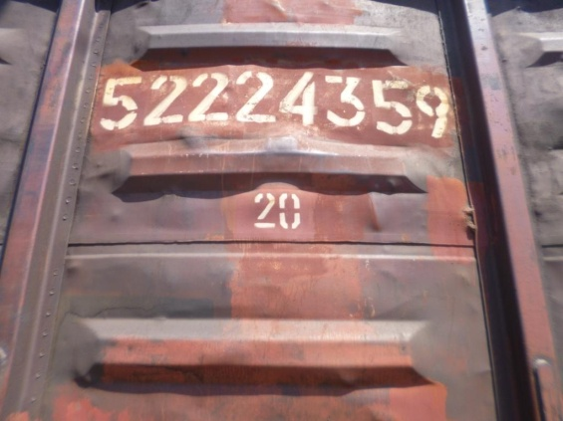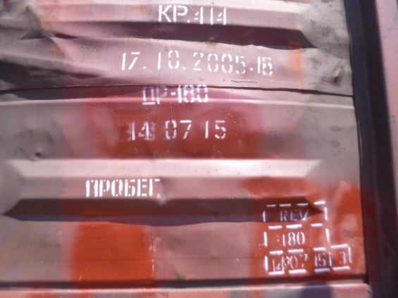
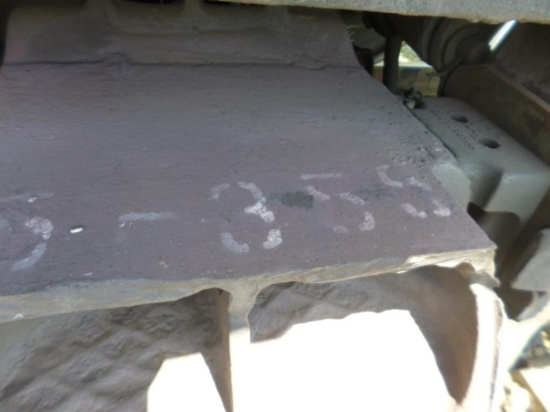
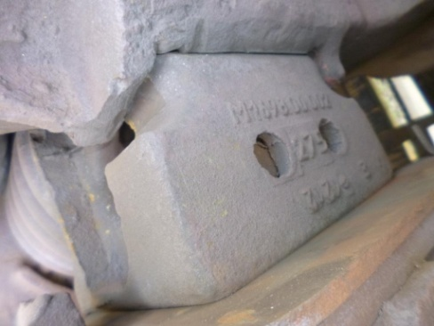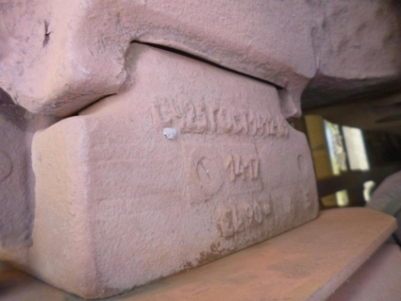
В тележках установлено 4 клина СЧ-25.
